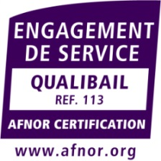
4ème Rencontres QUALIBAIL

Jeudi 1er février 2018 de 9h30 à 16h30

BULLETIN D’INSCRIPTION A RETOURNER AVANT LE 25 JANVIER 2018

Bulletin d’inscription à renvoyer à Nathalie Decarris :
decarris@delphis-asso.org

Participation aux frais : 50 € par personne.
Règlement par chèque à l’ordre de DELPHIS ou par virement bancaire :
CCM Paris Chaussée d’Antin
64 rue de la Chaussée d’Antin 75009 Paris
IBAN : FR76 1027 8060 6800 0201 2320 127

Organisme : …………………………………………………………..
Prénom et Nom : ……………………………………………………..
Fonction : …………………………………………………………..
Adresse mail : …………………………………………………………..

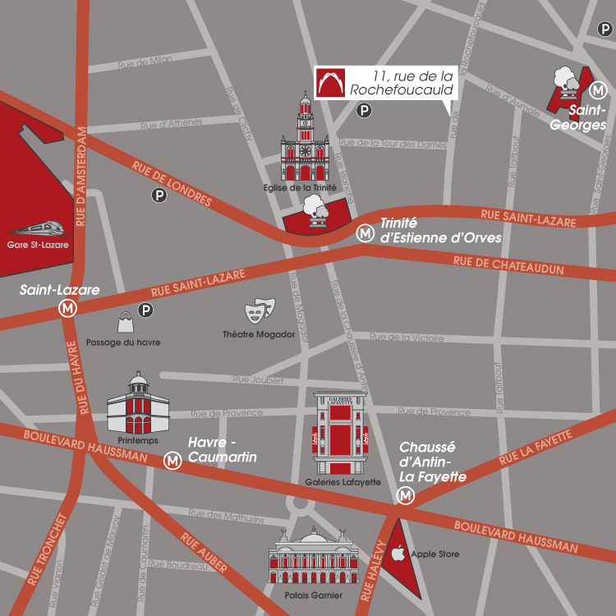
Espace La Rochefoucauld
11 rue de la Rochefoucauld, 75009 Paris
01 45 26 66 47

METRO

Ligne 12 : stations Trinité d’Estienne d’Orves ou Saint Georges

Lignes 8 et 9 : station Chaussée d’Antin Lafayette

GARE SNCF / METRO / RER E
Saint Lazare

Pour toute information complémentaire, contactez-nous :
Laure Bourgoin bourgoin@delphis-asso.org / 01 56 08 54 25

